|  |  |  |  |  |  |  |  |  |  |
| --- | --- | --- | --- | --- | --- | --- | --- | --- | --- |
| Рецензия  Содержание  1. Краткая характеристика здания  1.1Объемно-планировочное решения здания………………….……  1.2Описание генплана..........................................................................  2Краткое описание конструктивного решения здания..................   * 1. 2.1 Фундаменты……………………………………………………...   2. 2.2 Стены…………………………………………………………......   3. 2.3 Перекрытия………………………………………………………   4. 2.4 Лестницы………………………………………………………...   5. 2.5 Перегородки……………………………………………….....….   6. 2.6 Покрытие (крыша)……………………………………………....   7. 2.7 Окна и двери……………………………………………………..   8. 2.8 Полы………………………………………………………..…….   3Сведенья о наружной и внутренней отделке………………........  4Спецификация основных сборных железобетонных  конструкций……………………………………………………….  5Список литературы………………………………………………. | | | | | | | | | |
|  |  |  |  |  |  | *2-70 02 01 ПГС Т-19* | | | |
|  |  |  |  |  |  |
| *Изм.* | *Кол.* | *Лис* | *№док.* | *Подпись* | *Дата* |
| *Разраб.* | |  | |  |  | Содержание | *Стадия* | *Лист* | *Листов* |
| *Руковод.* | |  | |  |  | *КП* |  |  |
| *Консульт* | |  | |  |  |  | | |
|  | |  | |  |  |
|  | |  | |  |  |

**1.Краткая характеристика здания**

**1.1 Объемно-планировочное решения здания.**

Проектируемое здание 8-ми квартирный жилой дом. Размеры здания по крайним осям (13,5-27м) Здание 2 – этажное.

Высота этажа 2,8 м. Район строительства г.Минск

Здание с подвалом.

Состав помещений приведен в экспликации.(Табл.-1)

При пожаре эвакуация людей из здания будет осуществляться через главные входа секций.

Конструктивное решение здание – бескаркасное.

Конструктивная схема здания – с продольными и поперечными несущими стенами.

Пространственная жесткость и устойчивость здания обеспечивается анкировкой плит перекрытия с несущими стенами и с последующим замоналичиванием швов.

По долговечности здание относится к I степени, т. к. его конструктивные элементы рассчитаны на срок службы 100 лет.

По огнестойкости в соответствии с СНБ 2.02.01-98 здание относится к I степени.

Класс ответственности здания по СНиП 2.01.07-85 – II.

Табл 1. Экспликация помещений

|  |  |  |  |
| --- | --- | --- | --- |
| Номер  поме-  щения | Наименование | | Площадь  м2 |
| 1–й этаж | | | |
| 3(2шт) | | Кухня | 32,4 |
| 1(12шт) | | Жилая комната | 210,2 |
| 2(3шт) | | Коридор | 36,8 |
| 4(4шт) | | Сан.узел | 28,16 |
| 2-й этаж | | | |
| Планировка соответствует 1 этажу | | | |

**1.2. Описание генплана**.

Здание размещается на участке со спокойным рельефом.

Кроме него на участке расположены супермаркет, существующие здания, стоянка ,озеро, детская площадка.

Разрыв между названными зданиями запроектированы с учетом санитарных и противопожарных норм по СНиП 2.07.01-89 и составляют 20 м.

Ширина дорог – 7 м., радиус закругления дорог – 4 м., ширина тротуаров – 2 м.,

Выполнена координатная привязка здания к осям строительной геодезической сетки. Абсолютная отметка, соответствующая условной нулевой, 137,5 м.

Здание имеет благоприятную ориентацию по сторонам горизонта: окна фасада 1 – 9 сориентированы на ЮВ строну горизонта, фасад А – Г на ЮЗ сторону горизонта. Это отвечает требованиям к теплозащите, инсоляции и естественному проветриванию проектируемого здания.

Расчет вертикальной привязки здания.

1) Находим черные отметки:

Hч = Hм.г. + (m ∙ h)/d, где Hм.г. – меньшая горизонталь;

m – расстояния от меньшей горизонтали до угла здания;

h – высота сечения рельефа;

d – расстояние между горизонталями.

H Aч. = 165+(95+0,5)/63=165,08

H Bч. = 165+(28+0,5)/61=165,54

H Cч. = 165+(16+0,5)/60=165,35

H Dч. = 165,5+(38+0,5)/64=166,01

2) Находим уровень чистого пола:

Hч.п. = ∑Hч. отм./n+1

Hч.п. =(165,08+165,54+165,35+166,01)/4 + 1= 165,49

3) Находим красные отметки или планировочные отметки:

H AB крас. = Hч – (i ∙ AB) = 165,49+18,5х0,02+13,5х0,01=165,99

H BC крас. = Hч – (i ∙ BC) = 165,99-37х0,02=165,25

H CD крас. = Hч – (i ∙ CD) = 165,25-13,5х0,01=165,11

H DA крас. = Hч – (i ∙ DA) = 165,11+37х0,02=165,85

Технико-экономические показатели на 1 этаж дома:

1. Общая площадь –565,68 м2

2. Жилая площадь – 372 м2

3.Vстр =2892,2м3

4.Площадь квартир- 490,8 м2

5.К1=Sжил/ Sобщ=0,66

6.К2=Sстр.об/ Sобщ= 8,1**2. Конструктивное решения здания.**

**2.1 Фундаменты**.

Запроектированные фундаменты – сборные железобетонные ленточные. Глубина заложения фундаментов –2,8 м.

Ширина плит ленточных фундаментов назначена ориентировочно:

– под несущие внутренние стены по осям В–В ,2-2,3-3– 1200 мм.

– под несущие наружные стены по осям А,Б,Г,Д – 1000 мм.

– под самонесущие стены по осям 2,3,4-8000 мм.

– под наружные стены по осям 1,5-800мм.

Всего предусмотрено 3типоразмеров плит.

Плиты ленточных фундаментов укладывать на тщательно спланированную утрамбованную поверхность основания: пески, на предварительно уплотненную подсыпку толщиной 50 мм.

Блоки под внутренние стены запроектированы шириной 500 мм., под наружные стены 600 мм. Их укладывать на цементном растворе М100 с обязательной перевязкой швов.

Гидроизоляция фундамента запроектированного здания выполняется горизонтальная и вертикальная. Горизонтальная гидроизоляция включает в себя два слоя толя или рубероида склеенных между собой мастикой. Вертикальная гидроизоляция предусматривает окраску горячим битумом наружных стен подвала. Материал и место устройства в соответствии со П8-2000 к СНБ 5.01.01-99.

Для защиты фундаментов от поверхностных вод по периметру здания выполнить асфальтобетонную отмостку шириной 700 мм. И щебеночному основанию толщиной 100 мм с уклоном от здания ≥3%

Табл 2. Спецификация элементов фундаментов

|  |  |  |  |  |  |  |  |  |
| --- | --- | --- | --- | --- | --- | --- | --- | --- |
| Поз | Марка | Серия | Кол-  во | Размеры мм. | | | Обьем  бетона  м3 | Масса  т. |
| L | B | H |
| ФЛ1 | ФЛ12.30-1 | 13580-85 | 17 | 2980 | 1200 | 300 | 0,82 | 2,05 |
| ФЛ2 | ФЛ10.30-1 | 8 | 2980 | 1000 | 300 | 0,7 | 1,75 |
| ФЛ3 | ФЛ8.24-3 | 12 | 2380 | 800 | 300 | 0,46 | 1,15 |
| ФЛ4 | ФЛ12.12-1 | 4 | 1180 | 1200 | 300 | 0,312 | 0,78 |
| ФЛ5 | ФЛ12.8-1 | 2 | 780 | 1200 | 300 | 0,2 | 0,5 |
| ФЛ6 | ФЛ8.12-1 |  | 12 | 1180 | 800 | 300 | 0,21 | 0,55 |
| ФЛ7 | ФЛ10.12-1 |  | 2 | 1180 | 1000 | 300 | 0,26 | 0,65 |
|  | ИТОГО | | 40 | | | | | |

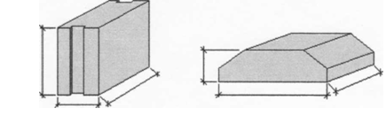

**2.2 Стены**.

В проектируемом здании внутренние стены выполнены из керамического кирпича с размером 250х120х88 мм сплошной кладкой. Толщина внутренних стен 380 мм.

Наружные стены, толщиной 640 мм, трёхслойные на гибких связях с воздушной прослойкой утеплителем.

Над проёмами укладываются на кирпичную стену по слою цементного раствора М100 сборные железобетонные перемычки.

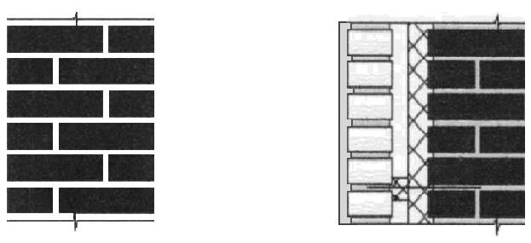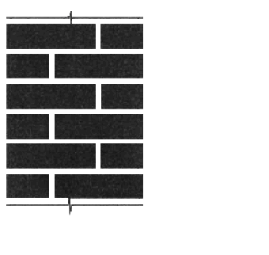

Внутренние стены толщиной 380 мм. выполнены из керамического кирпича 250х120х65 мм.

Во внутренних стенах, разделяющих кухни, санузлы и лестничную клетку, предусмотрены вентиляционные каналы размерами 140х1270 мм. участки стен в местах прохода вентиляционных каналов армировать двумя продольными стержнями D = 5 Вр I с приваркой поперечных стержней с шагом 100 мм., минуя отверстия вентиляционных каналов.

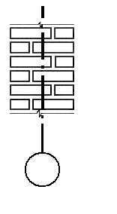

Над проемами в стенах уложены сборные железобетонные перемычки. Перемычки укладывать на кирпичные стены по слою цементного раствора М100.

Табл 3. Ведомость перемычек

|  |  |
| --- | --- |
| Марка | Схема сечения |
| Пр1 |  |
| Пр2 |  |
| Пр3 |  |
| Пр4 |  |
| Пр5 |  |
| Пр6 |  |

Табл 4.Спецификация элементов перемычек

|  |  |  |  |  |  |  |  |  |
| --- | --- | --- | --- | --- | --- | --- | --- | --- |
| Поз | Обозначение | Наименование | Количество этажей | |  | Все  го | Масса  Кг-ед. | Объём бетона |
| 1 | 2 | Кры-  ша | шт. |
| 1 | 9ПБ-21-8п | Серия  1.038,1-1 | 40 | 40 | - | 80 | 0,118 | 0,295 |
| 2 | 9ПБ-21-8п | 16 | 16 | - | 32 | 0,118 | 0,295 |
| 3 | 9ПБ-21-8 | 3 | 3 | - | 6 | 0,118 | 0,295 |
| 4 | 8ПБ-13-1 | 14 | 14 | - | 28 | 0,035 | 0,087 |
| 5 | 9ПБ-13-37п | 6 | 6 | - | 12 | 0,074 | 0,185 |
| 6 | 8ПБ-10-1 | 8 | 8 | - | 16 | 0,028 | 0,07 |
|  | Итого | | 176 | | | | | |

**Теплотехнический расчет наружной стены**.

Нормативное сопротивление теплопередаче *RT* норм, для наружных стен из штучных материалов согласно ТКП 45-2.04-43-2006 составляет 3,2 . Определяем толщину теплоизоляционного слоя из условия *RT = RТ норм*.=3,2

 *норм;*

где =8,7 ( из ТКП 45-2.04-43-2006)

=12  ( из ТКП 45-2.04-43-2006)

Определяем термические сопротивления отдельных слоев стены R ,м:

- для кладки из керамического кирпича

- для плит пенополистирольных 

- для силикатного утолщенного кирпича 

- для цементно-песчаного раствора 

Уточняем расчетное сопротивление теплопередаче стены :



Наружные ограждающие конструкции должны иметь сопротивление теплопередаче *RT* , , равное экономически целесообразному , но не менее требуемого сопротивления теплопередаче , и не менее нормативного сопротивления теплопередаче .

Согласно ТКП 45-2.04-43-2006 для ограждающих конструкций с инерцией

за расчетную зимнюю температуру наружного воздуха следует принимать среднюю температуру наиболее холодных трех суток, определяемую как среднее арифметическое из температур наиболее холодных суток и наиболее холодной пятидневки обеспеченностью 0,92. Из ТКП 45-2.04-43-2006 для г.Пинск расчетная зимняя температура составит

°С

По результатам расчётов должно быть выполнено следующее условие:

*RT < RТ норм*. ***<****Rt*

***0.84<3.2<3.25 – условие выполнено.*2.3.Перекрытия**.

В здании запроектированы сборные железобетонные перекрытия из многопустотных плит толщиной 220 мм.

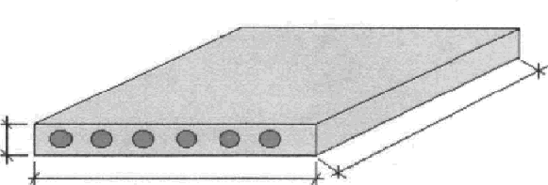

Плиты опираются на наружные и внутренние несущие стены короткими сторонами на слой цементно-песчаного раствора. Глубина операния не менее 120 мм. продольные швы заделывают мелкозернистым раствором или бетоном марки М 100. При ширине швов более 50 мм. выполняют монолитные армированные участки. Анкерные связи выполняют из гладкой арматуры диаметром 10 мм. Их заделывают в кладку наружных стен. При анкеровке плит друг с другом их сваривают между собой, подъемные петли загибают. От коррозии анкеры и петли покрывают слоем цементно-песчаного раствора толщиной 30 мм.

Табл 5. Спецификация элементов перекрытия:

|  |  |  |  |  |  |  |  |  |
| --- | --- | --- | --- | --- | --- | --- | --- | --- |
| Поз | Марка | Серия | Кол-  во | Размеры мм. | | | Обьем  бетона  м3 | Масса  т. |
| L | B | H |
| П1 | ПК72.15-4 | 1.141-1 выпуск 63 | 16 | 7180 | 1490 | 220 | 1,34 | 3,35 |
| П2 | ПК63.18-3 | 6 | 6280 | 1790 | 220 | 1,34 | 3,35 |
| П3 | ПК48.15-6 | 6 | 4780 | 1490 | 220 | 0,9 | 2,25 |
| П4 | ПК48.12-6 | 4 | 4780 | 1190 | 220 | 0,68 | 1,7 |
| Участок монолита | |  | 2 | 4780 | 300 | 220 | 0,315 | 0,78 |
| Участок монолита | | 2 | 7180 | 200 | 220 | 0,315 | 0,78 |
|  | ИТОГО | | 32-на 1 этаж | | | | | |

**Теплотехнический расчет покрытия**:

- Нормативное сопротивление

;-толщина материала

]*0.057

=[6-0.08-0.25-0.13-0.009-1,17]*0.057=4,361*0,057=0,25 м.

Rt-нормативное сопротивление

Lb-коэффициент теплоотдачи внутренней поверхности

Ln-коэффициент теплоотдачи наружной поверхности

גּ- коэффициент теплопроводности

- для кладки из керамического кирпича

- для плит пенополистирольных 

- для силикатного утолщенного кирпича 

- для цементно-песчаного раствора 

Нормативное сопротивление теплопередаче RT норм, чердачного перекрытия согласно ТКП 45-2.04-43-2006 составляет 6,0 . Определяем толщину теплоизоляционного слоя. RТТР = ,(м²∙ºС/Вт),



Rтр=(1(6-(-26)) /8.7*6

Rт тр=0, 61 -Требуемое сопротивление Rк—термическое сопротивление

где: tв - расчетная температура внутреннего воздуха, принимаемая по

СНБ 2.04.01-97

tн - расчетная зимняя температура наружного воздуха, °С, принимаемая по таблице 3 с уче­том тепловой инерции ограждающих конструкций (за исключением заполнений проемов) принимаемая по

СНБ 2.04.01-97

n - коэффициент, учитывающий положение наружной поверхности ограждающей конструк­ции по отношению к наружному воздуху, принимаемая по СНБ 2.04.01-97

ав - коэффициент теплоотдачи внутренней поверхности ограждающей конструкции, Вт/(м С), принимаемая по СНБ 2.04.01-97

∆tв - расчетный перепад между температурой внутреннего воздуха и температурой внутрен­ней поверхности ограждающей конструкции, **°**С**,** принимаемая по СНБ 2.04.01-97

RТТР = = 0,94(м²∙°С/Вт)



Термическое сопротивление многослойной ограждающей конструкции определяется по формуле:

Rк = R1 +R2 + ... + Rn , или

Rк= + +…+ ,( м²∙ºС/Bm)



Термическое сопротивление однородной ограждающей конструкции определяется по формуле:

R1=, ( м²∙ºС/Bт)



где: б - толщина слоя ,м

λ-коэффициент теплопроводности материала однослойной или теплоизоляционного слоя- принимаемая по СНБ 2.04.01-97

Определяем термические сопротивления отдельных слоев чердачного перекрытия R , ( м²∙ºС/Bт)

-для плиты перекрытия R1= = 0,13 (м²∙ºС/Bт),



-для двух слоёв рубероида(пароизоляция) R2= = 0,04 (м²∙ºС/Bт),



-для минераловатных матов R3= 0,25/0,044= 5,68 (м²∙ºС/Bт),



-для слоя рубероида(гидроизоляция) R4= = 0,02 (м²∙ºС/Bт),



- для цементно-песчаного раствора R5= = 0,035 (м²∙ºС/Bт),



Определяем термические сопротивления стены Rк , ( м²∙ºС/Bт),

Rk= R1+ R2+ R3+ R4+ R5

Rк=0,13+0,04+5,68+0,02+0,035=5,905( м²∙ºС/Bт)

Сопротивление теплопередаче ограждающей конструкции RT, м2∙°С/Вт определяется по формуле:

RТ=+ RК+ ( м²∙ºС/Bт)



где:

- αв- коэффициент теплоотдачи внутренней поверхности(Вт/(м·°С)

- αн- коэффициент теплоотдачи наружной поверхности(Вт/(м·°С)

RТ=+ RК+=0,15+5,905+0,08=6,135( м²∙ºС/Bт)



По результатам расчетов должно быть выполнено следующее условие:

RTТР < RТ норм<RТ

0,61<6<6,135 – условие выполнено

**2.4 Лестницы**.

В здании запроектирована винтовая лестница основного назначения из древесины первого сорта, расположенных в лестничных проемах, огражденных капитальными стенами.

Расчет лестницы:

Высота этажа 2,8 м.; ширина марша 1,2м.; высота 2,8;уклон 1:2.

Принимаем ступень 150х300 мм.. ширина лестничной клетки:

Высота одного марша :Н/2 = 2800/2 = 1400мм.

Число подступенков в одном марше: N = 2800/150 = 19

Число проступей в одном марше: N = 19-1= 18

Спецификация элементов лестничных маршей и площадок

|  |  |  |  |  |  |  |  |  |
| --- | --- | --- | --- | --- | --- | --- | --- | --- |
| Поз | Марка | Серия | Кол-  во | Размеры мм. | | | Обьем  бетона  м3 | Масса  т. |
| L | B | H |
| ЛП | ЛПФ28.13-5 | 1.152.1-8выпуск1 | 2 | 2800 | 1290 | 350 | 0,7 | 1,2 |
| ЛМ | ЛМ27.14-4 | 2 | 2720 | 1200 | 1400 | 1,52 | 1,33 |

**2.5 Перегородки**.

Перегородки кирпичные толщиной 120 мм.. Устраиваются в ½ кирпича, армируют через 4 – 6 рядов стержневой арматурой диаметром равным 1,5-2,5 мм.. кирпич размером 120х250хх65 глиняный (керамический).

Конструктивное решение:

Опирание кирпичных перегородок на перекрытие выполняют через прокладку толя и слоя раствора в местах примыкания к стенам. В местах соприкосновения с потолком закрепляют стальной скобой с приваренным анкером или с помощью стальных пластин.

Зазоры между перегородкой и стеной или потолком тщательно канапатят

**2.6 Покрытие крыши.**

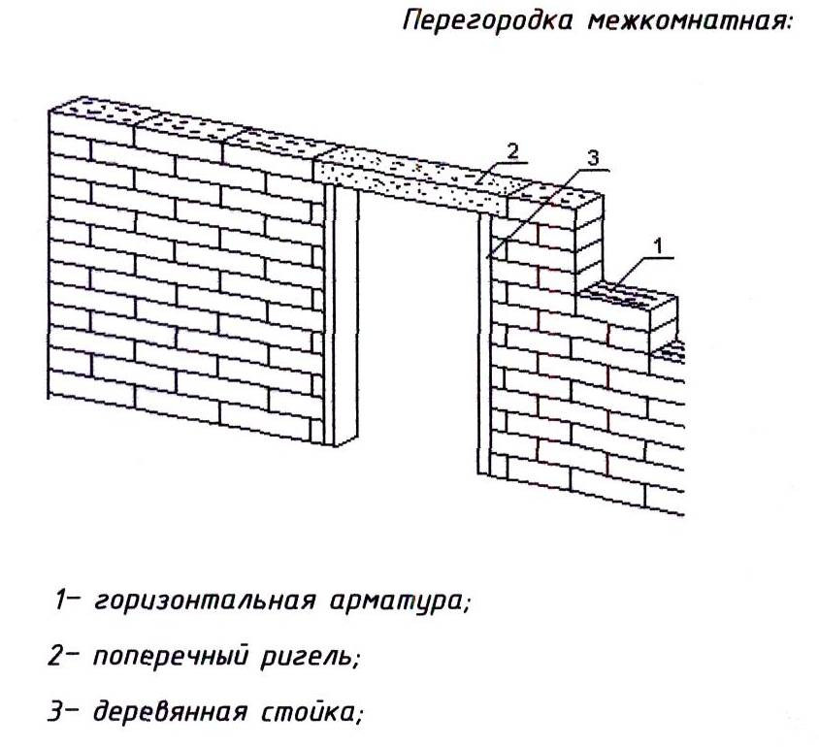

В проектируемом здании крыша выполнена по деревянным стропилам(сеч=100х200). Несущим элементом является стропильная система. Также устраивается мауэрлат (сеч=80х180) и вертикальные стойки(сеч=160*160) раскосы(сеч=120*120). Водоотвод в проектируемом здании устраивается снаружи, состоящий из водосборных желобов и воронок.

Крыша – мансардная:

Принимаем d водосточной воронки 10 см

Находим S поперечного сечения трубы

Sсеч. = πD2 /4 =78,5

Площадь кровли Sкр. = 298,96

Площадь, которую обеспечивает 1 воронка:

1,5 см2 – 1 м2 кровли

78,5см2-Х м2 кровли

Х=78,5/1,5=52

N (кол-во воронок) = Sкр 514,81/ 52 =10

В связи с большим масштабом здания принимаем 8 труб

Кровля состоит из следующих элементов:

1.Стропильная нога = 100х200мм

2.Пароизоляция=2мм

3.Контробрешётка=20*80мм

4.Обрешётка=32*100мм шаг 350мм

5.Металлочерепица

**2.7 Окна и двери.**

Окна запроектированы деревянные с двухкамерным остеклением. Всего запроектировано 1 вида окон.

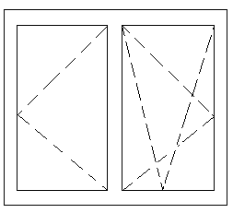

Двери запроектированы деревянные с остеклением, со стеклами наружу с глухим и частично остекленным полотном, одно- двухпольное. Всего запроектировано 3 видов дверей.

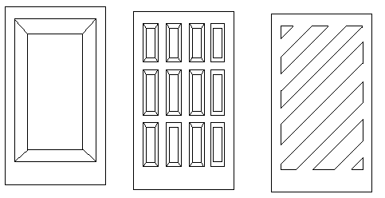

Табл 6. Ведомость проёмов

|  |  |  |
| --- | --- | --- |
| Марка,  поз | Размеры мм. | |
| Ширина мм. | Высота мм. |
| ОК1 | 1500 | 1500 |
| ОК2 | 800 | 1500 |
| Пр1 | 1500 | 2070 |
| Пр2 | 800 | 2070 |
| Пр3 | 670 | 2070 |

Табл 7. Спецификация дверных и оконных проемов

|  |  |  |  |  |  |  |  |
| --- | --- | --- | --- | --- | --- | --- | --- |
| Поз | Обозначения | Наименование | Количество по фасадам | | | | |
| 1 – 5 | 5 – 1 | А – Д | Д – А | Всего |
| ОК1 | СТБ – 1.439.3-16 | ОДЗС15-15п/о | 12 | 8 |  |  | 20 |
| ОК2 | ОДЗС8-15п/о | 4 | 4 |  |  | 8 |
| 1 | Б1.036.799 | ДВ5Д 21-15щ |  | 1 |  |  | 1 |
| 2 | Б1.036.5-1 | БД3РС 21-8 |  |  |  |  | 32 |
| 3 | Б1.036.5-1 | БД3РС 21-7 |  |  |  |  | 16 |

**2.8 Полы.**

Конструкцию пола принята по СНиПу 2.03.13 – 88 в зависимости от назначения помещения и типа основания:

Табл 8 экспликация полов.

|  |  |  |  |  |  |
| --- | --- | --- | --- | --- | --- |
| Номер помещения | Тип пола | | Схема пола | Элементы пола и их | Площадь, |
|  |  | |  | толщина | м2 |
| 1 | 2 | | 3 | и | 5 |
| ПОДВАЛ | | | | | |
| Подвал | | бетонный |  | Бетонная стяжка 150мм | 497,6 |
| 1-Й ЭТАЖ | | | | | |
| Кухня | | Плитка  керамическая |  | Плитка керамическая 6 мм  Клеевой состав 5мм  Стяжка 15мм  Гидроизоляция 2мм  Утеплитель 150мм  Пароизоляция 2мм  Плита перекрытия 220мм | 32,4 |
| Сан.узлы | | Плитка  керамическая |  | Плитка керамическая 6 мм  Клеевой состав 5мм  Стяжка 15мм  Гидроизоляция 2мм  Утеплитель 150мм  Пароизоляция 2мм  Плита перекрытия 220мм | 28,16 |
| Коридор  Жилые комнаты | | Дощатый |  | Дощатый пол 25мм  Лаги 50x50мм  Стяжка 23мм  Утеплитель 80мм  Пароизоляция 2мм  Плита перекрытия 220мм | 247 |
| 2-Й ЭТАЖ | | | | | |
| Сан.узлы | | керамический |  | Плитка керамическая 7 мм  Клеевой состав 10мм  Стяжка 60мм  Гидроизоляция 3мм  Плита перекрытия 220мм | 28,16 |
| Жилые комнаты  Коридор | | Дощатый |  | Дощатый пол 25мм  Лаги 40 x40 мм  Стяжка 13мм  Звукоизоляция 2мм  Плита перекрытия 220мм | 247 |
| Кухня | | Плитка  керамическая |  | Плитка керамическая 6 мм  Клеевой состав 5мм  Стяжка 15мм  Гидроизоляция 2мм  Утеплитель 150мм  Пароизоляция 2мм  Плита перекрытия 220мм | 32,4 |
| Чердак | | | | | |
| Чердак | | Цементно-песчаная стяжка |  | Стяжка 35мм  Гидроизоляция 3мм  Утеплитель 240мм  Пароизоляция 2мм  Плита перекрытия 220мм | 509,35 |

**3. Сведенья о наружной и внутренней отделке.**

Цоколь оштукатуривают так же под окраску.

Внутренняя отделка. Внутренние стены оштукатуриваются высококачественной штукатуркой. В жилых комнатах, коридорах – стены шпаклюются, а затем оклеиваются обоями. В кухнях рабочая стена облицовывают керамической плиткой, а остальные шпаклюются.

Потолки во всех комнатах шпаклюют, а затем красят.

Стены в санитарно-технических узлах, на всю высоту – облицовывать керамической плиткой.

Оконные блоки окрашиваются масленой краской два раза.

Дверные блоки покрываются лаком за два раза.

|  |  |  |  |  |
| --- | --- | --- | --- | --- |
| Наименование  помещений | Вид отделки элементов интерьеров | | | |
| Потолок | Площадь | Стены или  перегородки | Площадь |
| Подвал | - | - | Простая штукатурка | 189,35 |
| 1-Й ЭТАЖ | | | | |
| Коридор,  Жилые помещения,  Кухня  Сан.узел | Шпатлёвка,  Краска  (водоэмульсионная) | 129,7 | Улучшенная штукатурка +  обои  Рабочая стена облицованная плиткой  Улучшенная штукатурка+  Обоев(кухни)  Сан узлы облицованные  плиткой | 531,6  6,9  35,3  90,6 |
| 2-Й ЭТАЖ | | | | |
| Отделка полностью соответствует первому этажу | | | | |

4. Спецификация основных сборных железобетонных

конструкций

Табл 2.Спецификация основных сборных железобетонных конструкций

|  |  |  |  |  |  |
| --- | --- | --- | --- | --- | --- |
| Поз | Обозначение | Наименование | Кол-  во | Масса  т. | Приме  чание |
| Спецификация элементов фундаментов | | | | | |
| ФБ1 | ФБС24.6.6 | ГОСТ  13579,78 | 202 | 1.96 | 0,784 |
| ФБ2 | ФБС12.6.6 | 42 | 0.96 | 0,384 |
| ФБ3 | ФБС9.6.6 | 10 | 0,7 | 0,28 |
| УМ |  |  | 8 | 1,36 |  |
| УМ | 6 | 0,42 |  |

Табл 2. Спецификация элементов фундаментов

|  |  |  |  |  |  |  |  |  |
| --- | --- | --- | --- | --- | --- | --- | --- | --- |
| Поз | Марка | Серия | Кол-  во | Размеры мм. | | | Обьем  бетона  м3 | Масса  т. |
| L | B | H |
| ФЛ1 | ФЛ12.30-1 | 13580-85 | 17 | 2980 | 1200 | 300 | 0,82 | 2,05 |
| ФЛ2 | ФЛ10.30-1 | 8 | 2980 | 1000 | 300 | 0,7 | 1,75 |
| ФЛ3 | ФЛ8.24-3 | 12 | 2380 | 800 | 300 | 0,46 | 1,15 |
| ФЛ4 | ФЛ12.12-1 | 4 | 1180 | 1200 | 300 | 0,312 | 0,78 |
| ФЛ5 | ФЛ12.8-1 | 2 | 780 | 1200 | 300 | 0,2 | 0,5 |
| ФЛ6 | ФЛ8.12-1 |  | 12 | 1180 | 800 | 300 | 0,21 | 0,55 |
| ФЛ7 | ФЛ10.12-1 |  | 2 | 1180 | 1000 | 300 | 0,26 | 0,65 |
|  | ИТОГО | | 40 | | | | | |

Табл 5. Спецификация элементов перекрытия:

|  |  |  |  |  |  |  |  |  |
| --- | --- | --- | --- | --- | --- | --- | --- | --- |
| Поз | Марка | Серия | Кол-  во | Размеры мм. | | | Обьем  бетона  м3 | Масса  т. |
| L | B | H |
| П1 | ПК72.15-4 | 1.141-1 выпуск 63 | 16 | 7180 | 1490 | 220 | 1,34 | 3,35 |
| П2 | ПК63.18-3 | 6 | 6280 | 1790 | 220 | 1,34 | 3,35 |
| П3 | ПК48.15-6 | 6 | 4780 | 1490 | 220 | 0,9 | 2,25 |
| П4 | ПК48.12-6 | 4 | 4780 | 1190 | 220 | 0,68 | 1,7 |
| Участок монолита | |  | 2 | 4780 | 300 | 220 | 0,315 | 0,78 |
| Участок монолита | | 2 | 7180 | 200 | 220 | 0,315 | 0,78 |
|  | ИТОГО | | 32-на 1 этаж | | | | | |